虚拟路由实验报告

实验要求
选定一个虚拟的网络拓扑图，在小组成员的主机之间，根据拓扑图建立虚拟连接，并在建立的虚拟网络中选用不同的路由算法（LS或DV），生成网络中的路由信息，并实现主机之间的数据传输。实验分为两部分，一部分是自组织的路由，另一部分是中心化的路由。

实验分工
姓名 | 学号 | 分工
薛更盛 | 15331343 | 负责实验数据结构的定义，自组织路由部分的代码和实验报告的编写，以及实验的测试
谭梓豪 | 15331287 | 负责采用LS算法的中控路由部分的代码实现和测试，以及实验报告相关部分的完成
谢佳鑫 | 15331325 | 负责采用DV算法的中控路由部分的代码实现，以及实验报告相关部分的完成。

实验设计
1. 数据结构定义
（1）主机地址：
ip | 子网掩码 | 端口

（2）数据包：
源地址 | 目的地址 | 内容 | 包类型
其中，包类型用整数表示。

（3）OSPF协议的路由表表项：
目的地址 | 下一跳地址

（4）RIP协议的路由表表项：
目的地址 | 下一跳地址 | 到目的地的跳数
其中，到目的地的跳数最大为15.

2. 自组织路由（Self-organized Routing）
2.1 数据传输：
实验中，采用UDP进行数据传输。在每一台主机上，选用两个端口，Port_{in}和Port_{out}，一个用于接收数据另一个用于发送数据。使用套接字，在主机之间互相发送数据，每台主机根据从Port_{in}端口收到的数据，进行相应的处理。

2.2 路由算法：
实验中选用OSPF和RIP两种选路协议，分别对应于LS和DV的路由算法。
①OSPF协议
每一台主机都会维护一个自己的网络拓扑图，并定期地向网络内的所有其他主机广播自己的链路状态信息。每台主机都根据从Port_{in}端口收到的链路状态信息，更新自己维护的网络拓扑图，通过Dijkstra最短路径算法生成自己的路由表。
②RIP协议
每一台主机都会定期地向网络内的相邻主机广播自己的距离向量信息（即自己的转发表）。每台主机都根据从Port_{in}端口收到的选路信息，更新自己的转发表。每当主机更新本地路由后，都会向相邻的节点发送新的距离向量。转发表中使用跳数作为费用测度，即每一条链路的费用为1，此外，每一条路径的最大费用被限制为15，若大于15，则被视为该目的主机不可达。

2.3 发送数据：
当主机要发送一个普通的数据包M或是从别的主机收到一个数据包M需要转发时，主机通过查询自己的路由表，并将其发送到该目的地址对应的下一跳主机，若路由表中没有对应表项，则将其丢弃。

2.4 宕机检测：
①OSPF协议
实验中，主机之间都定时地向其他所有主机发送链路状态信息，每台主机（eg：A）都记录着与这台主机（eg：B）上一次交换路由信息的时间，若超过指定时间，A还未接收到B下一次的路由信息，则A就会判定B已经发生故障。这时，A就会将B从自己维护的网络拓扑图中移除，然后通过Dijkstra最短路径算法重新生成自己的路由表。
②RIP协议
实验中，主机之间都定时地向相邻主机发送距离向量信息，每台主机（eg：A）都记录着与这台主机（eg：B）上一次交换路由信息的时间，若超过指定时间，A还未接收到B下一次的路由信息，则A就会判定B已经发生故障。这时，为避免路由环路，A会采用 "毒性反转" 的方式将B故障的消息广播出去（即当一条路径信息变为无效之后，路由器并不立即将它从路由表中删除，而是用16，即不可达的度量值将它广播给相邻的主机），使得通过广播之后，所有主机都知道B故障并且所有主机都会更新自己的路由信息。

3. 中心化路由（Centralized Routing）
3.1 数据传输：
数据传输部分与自组织路由相同，也采用UDP进行数据传输。在每一台主机上，选用两个端口，Port_{in}和Port_{out}，一个用于接收数据另一个用于发送数据。每台主机通过Port_{out}向控制主机发送信息，控制主机收集并处理信息从而得到路由表，然后将相应的路由表发送回每台主机，主机便可以通过Port_{in}端口接收到自己的路由表。
3.2 路由算法：
中心化路由同样选用LS和DV两种不同的路由算法。
- LS算法
每台主机定期向控制主机发送自己的链路状态信息。控制主机收到每台主机发送来的信息后可以构建出整个网络的拓扑结构并不断更新，然后通过Dijkstra最短路径算法为每个发送来信息的主机计算出其路由表，并将路由表返回给相应的主机。
- DV算法
控制主机存储每台主机的路由表信息。每台主机定期向控制主机发送自己的路由表信息。控制主机接收到每台主机发送过来的路由表信息之后，根据DV算法更新发送信息主机相邻主机的路由表信息，并且将更新后的路由表信息发送给相对应的主机，若计算后某主机的路由表不变，则控制主机不发送路由表信息到该主机。
3.4 宕机监测：
- LS算法
每台主机都会定时向控制主机发送链路状态信息，控制主机会记录每次收到每台主机链路信息的时间，若超过一定时间控制主机仍未收到来自主机的链路信息，则会判断该主机已经发生故障，并将其从网络拓扑结构中删除，下一次其他主机发送来信息时，控制主机就会根据新的拓扑结构用Dijkstra算法重新为其生成路由表。
- DV算法
每台主机会定期向控制主机发送该主机的路由表信息，控制主机会记录每次收到每台主机信息的时间，若控制主机在一定时间内仍未收到某主机的路由表信息，则判断该主机已经发生故障，将其从拓扑图中删除，其邻居到达该主机的路由跳数设为16（表示不可达），然后，将路由表信息发送给故障主机的邻居主机。当该主机重新发送信息过来时，重新计算其路由表。

四、实验部署

1. 自组织路由（Self-organized Routing）
自组织路由的实现包含以下部分：
Configuration/Nodes中的是每台主机的配置信息，包括主机名，IP，子网掩码，端口号。主机通过读取该文件，获取其他主机的配置信息。其中，5台主机的接收端口Port_{in}分别配置为30001,30002,30003,30004,30005.

Configuration/Topo 中的是网络拓扑图的信息，是一个5*5的矩阵。主机通过读取该文件，获取自己的链路状态信息，邻居，网络中的主机数量等信息。

Codes/DataStructure.py包含了定义的一些类，如地址Address，数据包Packet，OSPF协议的路由表条目OSPF_ForwardingTableEntry，RIP协议的路由表条目RIP_RoutingTableEntry，主机Node。

Codes/SendPacket.py用于控制主机之间发送普通数据包。当运行该文件时，通过获取用户输入的源主机和目的主机，会通过端口29999向对应源主机发送一个命令数据包，要求源主机在收到该命令后，向指定的目的主机发送一个普通的数据包，内容为”Hello, I’m X.”。

Codes/RoutingUsingLS.py用于实现OSPF的路由协议，主要实现3部分的功能：
① 通过端口Port_{out}向其他所有主机周期性地广播自己的链路状态信息；
② 监听端口Port_{in}是否收到数据包，并根据数据包中的packetType字段，处理收到的数据包。其中，packetType为0表示普通数据包，主机通过判断检查其目的主机字段，决定是接收、转发还是丢弃；1表示OSPF的链路状态信息数据包，主机会以此更新该网络的拓扑结构图，并通过Dijkstra最短路径算法计算最短路径；2表示该数据包是一条发送数据包的指令，主机会向指令中指定的目的主机发送一个”Hello, I’m x.”的报文；
③ 周期性地检查其他所有节点是否宕机，若有节点宕机，则更新自己的链路状态信息，并重新运行Dijkstra最短路径算法，生成新的路由表。
当运行OSPF时，需要输入本主机的主机名，然后，这三个功能会以三个线程的方式一起运行。

Codes/RoutingUsingDV.py用于实现RIP的路由协议，主要实现3部分的功能：
①通过端口Port_{out}向相邻路由器周期性(30s)地交换距离向量；
②监听端口Port_{in}是否收到数据包，并根据数据包中的packetType字段，处理收到的数据包。其中，packetType为0表示普通数据包，主机通过判断检查其目的主机字段，决定是接收，转发还是丢弃；1表示RIP响应报文数据包，主机会合并自己的RIP表和收到的RIP表，更新本地路由后，向相邻的主机发送新的距离向量；2表示该数据包是一条发送数据包的指令，主机会向指令中指定的目的主机发送一个”Hello, I’m x.”的报文；
③ 周期性地检查相邻节点是否宕机，若有节点宕机，则采用 "毒性反转" 的方式解决路由环路，当一条路径信息变为无效之后，路由器并不立即将它从路由表中删除，而是用16，即不可达的度量值将它广播给相邻的主机。
当运行RIP时，需要输入本主机的主机名，然后，这三个功能会以三个线程的方式一起运行。

2. 中心化路由（Centralized Routing）
中心化路由修改了Codes/RoutingUsingLS.py以及Codes/RoutingUsingDV.py的实现，并添加了Controller模块，其余文件以及节点信息和拓扑结构与自组织路由相同。

Codes/RoutingUsingLSCentralized.py实现了采用LS算法的中心化路由的主机部分，主要实现2部分的功能：
  - 通过端口Port_{out}向控制主机周期性地发送自己的链路状态信息；
② 监听端口Port_{in}是否收到数据包，并根据数据包中的packetType字段，处理收到的数据包。其中，packetType为0表示普通数据包，主机通过判断检查其目的主机字段，决定是接收、转发还是丢弃；1表示控制主机发送来的路由表，主机根据其更新自己的路由信息；2表示该数据包是一条发送数据包的指令，主机会向指令中指定的目的主机发送一个”Hello, I’m x.”的报文；
当运行该文件时，需要输入本主机的主机名，程序根据主机名获取到自己的节点信息，然后上述两个功能会以两个线程的形式同时工作。

Codes/ControllerUsingLS.py实现了采用LS算法的中心化路由的控制主机部分，主要完成了2个功能：
① 监听端口Port_{in}是否收到数据包，并根据数据包中的packetType字段，处理收到的数据包。其中，1表示OSPF的链路状态信息数据包，控制主机会以此更新该网络的拓扑结构图，并通过Dijkstra最短路径算法计算最短路径，生成该节点的路由表，并最后将路由表返回给发送链路信息的主机；若收到0或1的数据包则将其丢弃；
② 周期性地检查所有节点是否宕机，若有节点宕机，则更新网络的拓扑结构，当收到新的请求时将以最新的拓扑结构运行Dijkstra最短路径算法，生成新的路由表。
当运行此文件时，控制主机便会在本机上开始运作，以上两个功能会以两个线程的方式一起运行。

Codes/RoutingUsingDVCentralized.py 实现了采用DV算法的中心化路由的主机部分，主要实现了2部分功能：
- 通过Port_{out}端口向控制主机周期性地发送自己的路由表信息。
- 监听Port_{in}端口是否接收到数据包。并根据数据包中的packetType字段，处理收到的数据包。其中，packetType为0表示普通数据包，主机通过判断检查其目的主机字段，决定是接收、转发还是丢弃；1表示控制主机发送来的路由表，主机根据其更新自己的路由信息；2表示该数据包是一条发送数据包的指令，主机会向指令中指定的目的主机发送一个”Hello, I’m x.”的报文。
当运行该文件时，需要输入本主机的主机名，程序根据主机名获取到自己的节点信息，然后上述两个功能会以两个线程的形式同时工作。
Codes/ControllerUsingDV.py实现了采用DV算法的中心化路由的控制主机部分，主要完成了2个功能：
① 监听Port_{in}端口是否接收到数据包，并根据数据包中的packetType字段，处理收到的数据包。其中，1表示OSPF的链路状态信息数据包。控制主机会根据收到的路由表信息，替换当前存储的目标主机的路由表信息，并且使用DV算法更新目标主机相邻主机的路由表信息。之后将更新的路由表信息发送给相对应的主机（只发送有路由表更新的对应主机）。收到类型为0或2的数据包则丢弃。
②周期性地检查所有节点是否宕机，若有节点宕机，则更新网络的拓扑结构，并且使用“毒性反转”更新故障主机相邻主机的路由表信息，然后将跟新后的路由表信息发送给对应的相邻主机。
当运行此文件时，控制主机便会在本机上开始运作，以上两个功能会以两个线程的方式一起运行

五、实验结果
实验网络拓扑图如下：
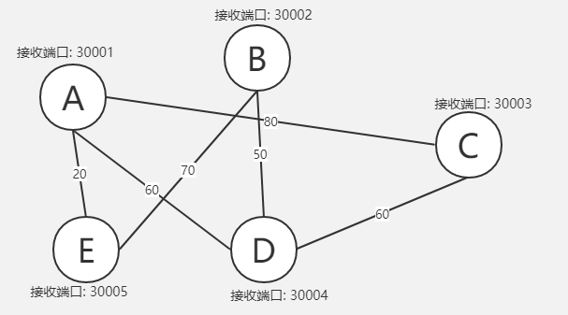

1. 自组织路由（Self-organized Routing）

1.1使用OSPF：
（1）输入主机名，主机开始运行，并周期性（30s）地广播链路状态信息
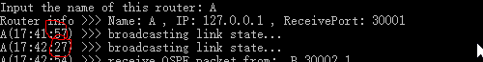
（2）接收OSPF数据包，并更新自己的路由表
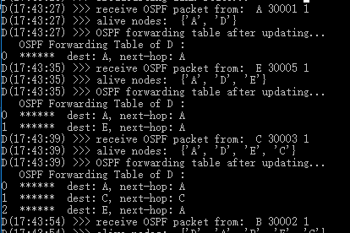
- 根据路由表选择最短路径，转发数据包
A向B发送一个数据包：
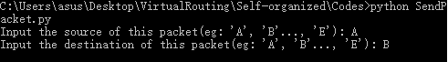
A发送报文”Hello, I’m A”给B，下一跳是E：
E收到A发的报文，转发到目的主机B，下一跳是B：
B接收到A发的报文：
分析：A向B发送报文时，有多条路径，例如：A->E->B, A->D->B, A->C->D->B等等，但主机A从中选择了最短的路径A->E->B。

（4）其中某一主机宕机
将主机B关闭，当其他主机在指定时间范围内（60s）都没有收到其广播的OSPF报文，其他主机就会判定B已经down掉了，并更新自己的路由表。
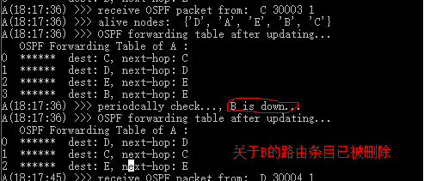
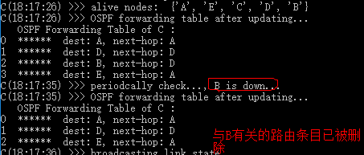

1.2 使用RIP：
- 输入主机名，主机开始运行，并周期性（30s）地广播链路状态信息
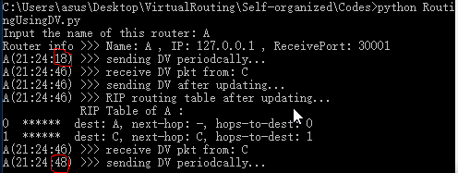
- 接收RIP数据包，并更新自己的路由表
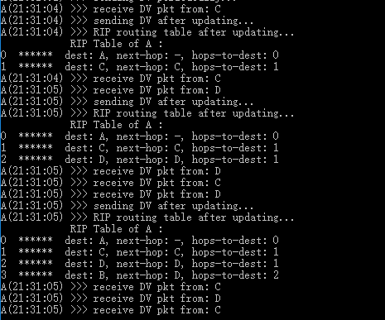
- 根据路由表选择最短路径，转发数据包
D向E发送一个数据包：
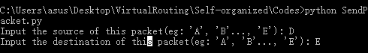
D发送报文”Hello, I’m D”给E，下一跳是A：
A收到D发的报文，转发到目的主机E，下一跳是E：
E接收到D发的报文：
分析：D向E发送报文时，有多条路径，例如：D->B->E, D->A->E, D->C->A->E等等，但主机D从中选择了最短的路径D->A->E。

（4）其中某一主机宕机
将主机A关闭，当其他相邻主机在指定时间范围内（60s）都没有收到其广播的RIP报文，相邻主机就会判定A已经down掉了，并更新自己的路由表。

主机C的路由表变化：
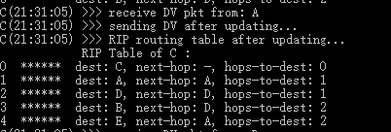
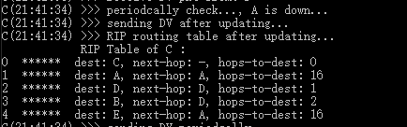
注意到C的RIP转发表中与主机A有关的条目的跳数都被置为16。这时，随着分布式的距离向量算法的不断收敛，C的路由表也在不断更新：
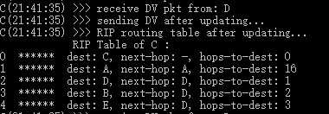
分析：C到E的路径，从A宕机前的C->A->E，代价为2跳变为A宕机后的C->D->B->E，代价为3跳。

2. 中心化路由（Centralized Routing）

2.1使用LS算法：
- 根据路由表选择最短路径，转发数据包
启动控制主机
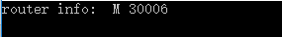
此时控制主机已启动，并且开始接收其他主机发送的链路信息，更新自己的网络拓扑结构。
- 根据路由表选择最短路径，转发数据包
启动网络节点主机
输入主机名，主机开始运行，并周期性地向控制主机发送链路状态信息。
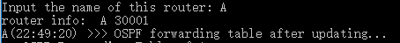
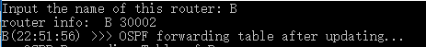
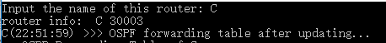
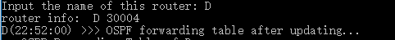
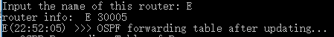
此时主机已向控制主机发送了链路信息，并等待控制主机返回路由表。
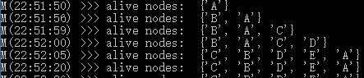
控制主机已收到链路信息并更新了网络拓扑结构，计算出每个节点的路由表并将其返回。
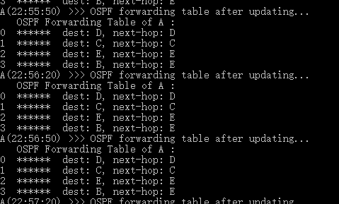
主机每30秒向控制主机发送一次链路信息，同时也每30秒得到一次更新过后的路由表。
- 根据路由表选择最短路径，转发数据包
选择发送数据包的节点和目的节点。
D向E发送一个数据包。
D根据路由表查到下一跳为A，向A发送数据包。
A收到数据包，根据路由表下一跳为E，向E转发数据包。
E最终收到D发送的数据包。
数据包的传递路径为D→A→E，这也是D到E的最短路径。

- 其中某一主机宕机
将主机A关闭，当控制主机在指定时间范围内（60s）都没有收到其发送的链路信息，控制主机就会判定A已经down掉了，并更新网络拓扑结构。
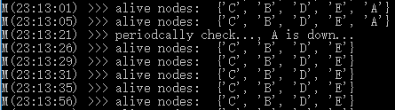
控制主机检测到A已经宕机，在为其它节点生成新的路由表时将不再包含有关A的路由。
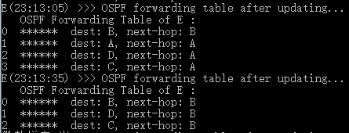
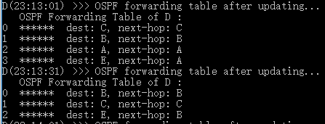
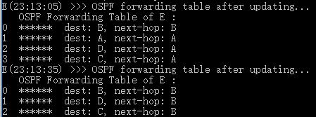
其它主机更新后的路由表中不再包含有关A的条目。

2.2 使用RIP：
（1）启动控制主机，此时控制主机开始接受其他主机的信息，当接收到信息时，更新已有的路由表信息。
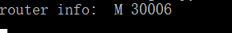
（2）启动网络中的主机（共5台）：
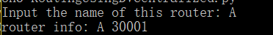
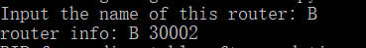
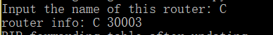
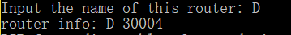
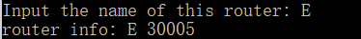
可以看到，控制主机也接收到了信息，不断更新拓扑结构。
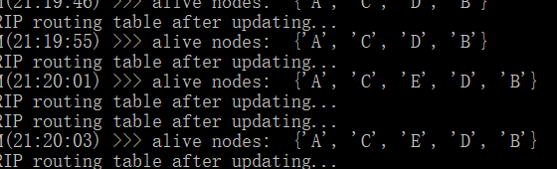
控制主机同时将计算得到的结果发送给相对应的主机。
可以看到主机收到信息发也在更新自己的路由表信息。
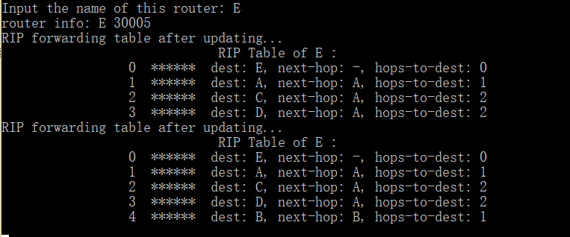
- 主机根据路由表信息，发送数据包：
例如，从E发送数据包到A：
- 其中某一台主机宕机：
将主机A关掉，在一段时间（60s）后，控制主机没有收到其路由信息，判断主机A已经down掉，更新网络拓扑图。
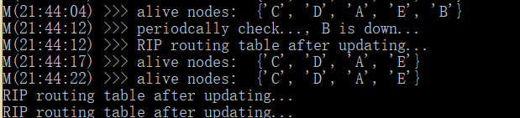
之后，可以看到B没有出现在拓扑图中，并且，对于主机E，起初会将达到B和经过B的跳数设为16，表示不可达。之后，尝试寻找跳数更小的路径。
